Communiqué de presse

La Génération 8 de pelles sur chenilles Liebherr s’impose en Corse

⸺
Les pelles sur chenilles de la Génération 8 intègrent progressivement le marché Corse
D’excellentes performances hydrauliques combinées à une consommation réduite
Un confort apprécié et un design exceptionnel
La Génération 8 de pelles sur chenilles Liebherr s’installe au fur et à mesure sur le marché français. La Corse, marché florissant des machines de terrassement et des pelles sur chenilles, ne fait pas exception. La polyvalence, les performances, le confort et le design de ces pelles nouvelle génération séduisent de plus en plus de clients locaux.
Colmar (Haut-Rhin, France), 8 Juin 2022 – La pelle sur chenilles R 934 de la société Graziani TP a été la première pelle de génération 8 livrée en Corse. Frederick Graziani, le directeur général de l'entreprise, est particulièrement satisfait de la stabilité de la machine et de ses performances, associées à une faible consommation de carburant de 18 l/h seulement.
La polyvalence de la pelle représente un réel atout pour la société en lui permettant de se développer davantage et de réaliser des travaux plus conséquents, comme du terrassement de masse ou des hauts rendements en utilisation brise-roche.
La pelle est dotée de grandes capacités de levage, ainsi que d’une puissance et d’une force d’arrachement très élevées. Elle assure au conducteur un confort optimal grâce à la réduction des nuisances sonores en cabine et une sécurité augmentée à la faveur de l’éclairage LED et d’une vision panoramique.
Les critères d'achat décisifs pour Frederick Graziani reposaient également sur l'origine de la pelle, qui est produite en Europe, et la bonne réputation de la marque Liebherr. Selon le directeur général, Liebherr assure un très bon rapport qualité-prix et offre un SAV réactif.
Une utilisation polyvalente
De l’autre côté de l’île, en Balagne, même constat pour un autre client dans un domaine d’application différent, qui est l’extraction de roche massive. La Génération 8 de pelles sur chenilles Liebherr allie performance, confort et productivité.
Valérie Mercuri, directrice de l'entreprise Sablière de Calenzana, apprécie particulièrement la polyvalence de la pelle sur chenilles R 945. D'une part, les tombereaux peuvent être chargés très rapidement, et d'autre part, le remplacement du godet en BRH permet d'effectuer des travaux de forage facilitant la mise en place d'explosifs.
Cette pelle R 945 remplace une ancienne pelle Liebherr ayant totalisé suffisamment d’heures de fonctionnement pour être remplacée. Plus maniable et plus légère que le modèle précédent, cette nouvelle pelle est beaucoup plus efficiente.
Comme toutes les pelles de la generation 8, la R 945 est équipée du système hydraulique "Positive Control" de Liebherr, qui constitue la base de mouvements combinés fluides et donc d'un élargissement du champ des possibilités.
Valérie Mercuri apprécie particulièrement ces avancées technologiques, qui permettent de réduire la consommation de carburant d'environ 20 % pour atteindre seulement 23 l/h, et ce en offrant encore plus de performances.
Confort maximisé et service optimal
La capacité de charge et la force de creusement élevées complètent l'éventail des performances de la pelle. Il convient également de souligner le niveau de confort optimal accordé à l'opérateur grâce à la réduction du bruit dans le poste de conduite et la sécurité accrue assurée par l'éclairage LED et la visibilité totale.
L'opérateur dispose d'un espace de travail spacieux et confortable, et ce peu importe la nature du travail. Les pelles de la generation 8 offrent un haut niveau de confort pour l'opérateur, notamment avec des vibrations réduites et un faible niveau sonore. Pour faciliter le travail au quotidien, la cabine est équipée d'un siège à suspension pneumatique à amortissement vertical et longitudinal.
Le service client Liebherr est également un atout majeur pour tous les clients et opérateurs. L'agence Liebherr de Marseille, située dans la banlieue de Rognac, répond à toutes les préoccupations des clients et assure un service rapide et adapté.
Outre les exigences techniques, le design reste également un critère important. L'apparence et l’esthétique de la machine jouent et continueront de jouer un rôle essentiel dans les décisions d'achat des entreprises.
À propos du Groupe Liebherr
Le Groupe Liebherr est une entreprise technologique familiale proposant une gamme de produits très diversifiée. L'entreprise figure parmi les plus grands fabricants mondiaux d’engins de construction. Elle offre également dans de nombreux autres domaines des produits et services haut de gamme axés sur les besoins des utilisateurs. Le Groupe compte aujourd'hui plus de 140 sociétés sur tous les continents. En 2021, il a employé plus de 49 000 personnes et a enregistré un chiffre d'affaires consolidé de plus de 11,6 milliards d'euros. Liebherr a été fondé en 1949 à Kirchdorf an der Iller, dans le sud de l'Allemagne. Depuis, les employés ont pour objectif de convaincre leurs clients par des solutions exigeantes tout en contribuant au progrès technologique.
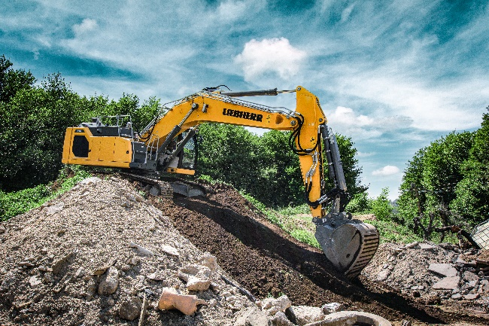
Photos

liebherr-r-934-g8-corsica-1.jpg
Les points forts de la pelle sur chenilles R 934 : une augmentation de la puissance moteur, des capacités de godets plus élevées et une consommation de carburant réduite.
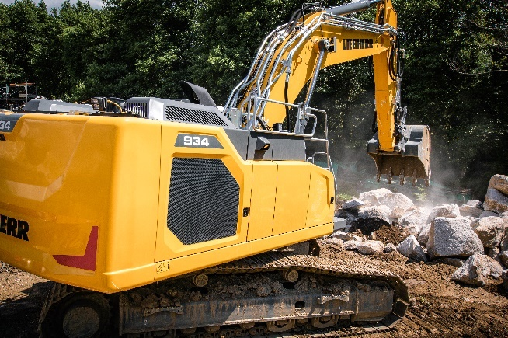

liebherr-r-934-g8-corsica-2.jpg
La R 934 arbore un tout nouveau design, caractéristique de la gamme de machines « Génération 8 ».

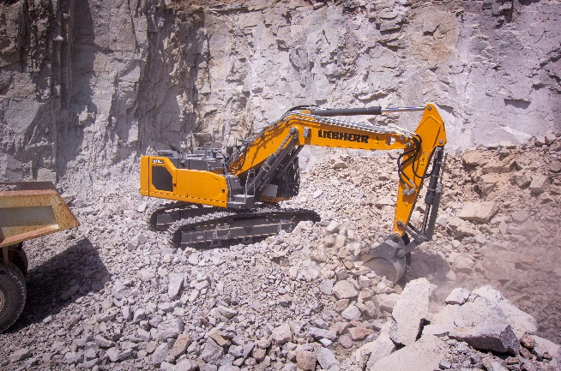

liebherr-r-945-g8-corsica-3.jpg
La R 945 de la sablière de Calenzana s’illustre avec des temps de cycles très rapides et un confort optimal de l’opérateur.

Contact
Alban Villaumé
Marketing & Communication
Téléphone : +3 33 89 21 36 09
E-mail : alban.villaume@liebherr.com
Publié par
Liebherr-France SAS
Colmar, France
www.liebherr.com

